è sempre 25 novembre
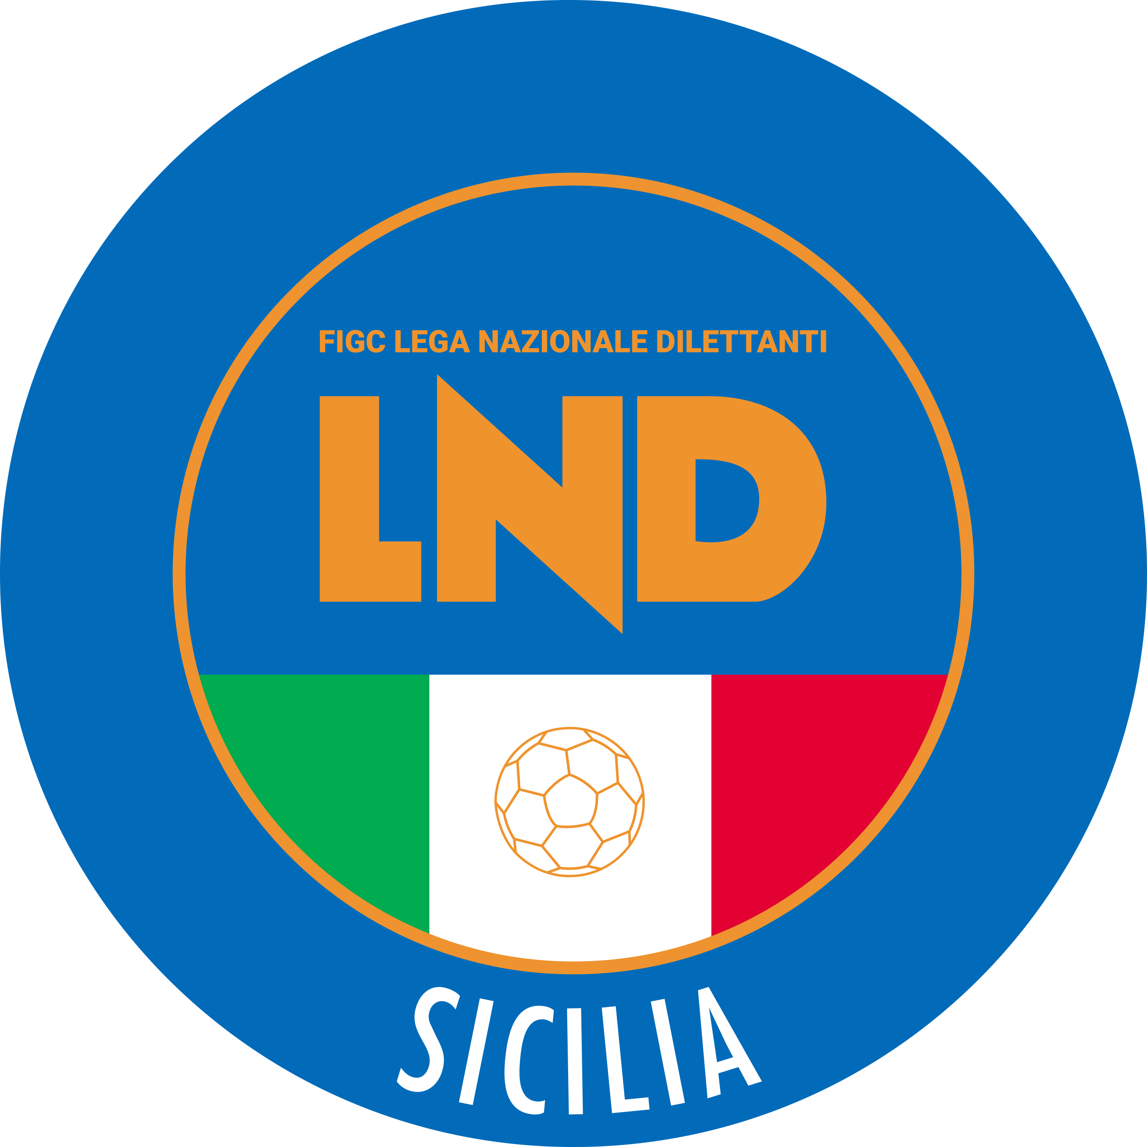
Federazione Italiana Giuoco Calcio
Lega Nazionale Dilettanti
COMITATO REGIONALE SICILIA

Via Orazio Siino s.n.c., 90010 FICARAZZI - PA
CENTRALINO: 091.680.84.02
Indirizzo Internet: sicilia.lnd.it
e-mail:sicilia.sgs@lnd.it

Stagione Sportiva 2025/2026

Comunicato Ufficiale n° 607/sgs 186
Del 30 maggio 2026

1. COMUNICAZIONI DELL’ATTIVITÀ AGONISTICA

CAMPIONATO REGIONALE UNDER 15 FEMMINILE
Semifinali
Modifiche al Programma Gare
Trapani Calcio Femminile/D.B. Partinico del 30.05.2026 ore 17:00
A seguito indisponibilità campo, su accordo società, giocasi presso il campo “Municipale” di Valderice, stesso giorno stesso orario.

PUBBLICATO DAL COMITATO REGIONALE SICILIA IL 30 MAGGIO 2026

LA SEGRETARIA IL PRESIDENTE
Wanda COSTANTINO Sandro MORGANA

